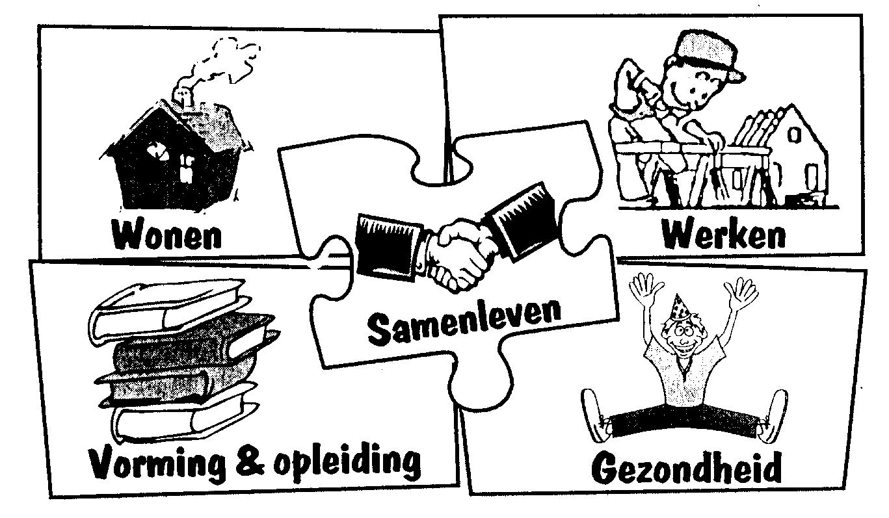

Verslag
Stuurgroep stedelijke adviesraad voor welzijn - 3 oktober 2018

Aanwezig:
Emely Verkest, Hedwig Van de Mergel, Jan Foulon, Birthe Dekempe, Luc Balcaen, Stefanie Houtteman, Terry Van Dorpe, Vera Haegeman, Chantal Thijsman, Geertje Franssen, Diederik

Verontschuldigd: Wim Vandevelde

agenda:
- Budget: 17 oktober Dag van verzet tegen extreme armoede
- Voorstel nieuw HHR Stedelijke adviesraad voor welzijn / voorstel missie en visie vernieuwde werking
- Varia

- Budget – 17 oktober: dag van verzet tegen extreme armoede

De Vrolijke kring vraagt een budget van de stedelijke adviesraad voor welzijn voor het maken van spandoeken in het kader van de jaarlijkse actiedag op 17 oktober. De spandoeken die hergebruikt kunnen worden hebben als doel het probleem van armoede zichtbaar te maken in de stad.

De spandoeken zouden het formaat hebben van de huidige frames beschikbaar bij de stad.

Best is het nieuw logo te gebruiken en dit op te vragen aan de communicatiedienst.

Gevraagd budget: 650 – 700 €

Goedkeuring

- Voorstel HHR en missie/visie voor de stedelijke adviesraad voor welzijn

Voorafgaand:
Het RWO formuleerde een tijdje geleden het voorstel om de werking van de stedelijke adviesraad voor welzijn te ondersteunen.

HHR – missie/visie:
Voorstel werd opgemaakt door het RWO in het kader van een vernieuwde werking van de stedelijke adviesraad voor welzijn.

Bespreking op stuurgroep:
Het RWO maakt duidelijk dat ze enkel de stedelijke adviesraad voor welzijn kunnen ondersteunen als de klemtoon van de werking komt te liggen op netwerking. Er is dan ook de vraag om te spreken van de welzijnsraad Ronse. Louter secretariaat opnemen kan voor het RWO niet.
Er wordt aangehaald dat naast netwerking de hoofdopdracht van de stedelijke adviesraad voor welzijn ligt op het verstrekken van beleidsadviezen. We zoeken naar een manier om beide functies te versterken in de toekomst.

Natuurlijk blijven een aantal vragen:
      - De vraag om een efficiëntere werking van de adviesraad. De vraag om meer structuur wat betreft planning vergaderingen, uitnodigingen en verslaggeving. Heel dikwijls is er tijdsgebrek.
      - Autonome werking van de stedelijke adviesraad en de dubbele rol van de ambtenaar bij opnemen secretariaat.
      - Hoe kunnen we meer organisaties actief betrekken bij de algemene vergadering en bepaalde werkgroepen van de stedelijke adviesraad voor welzijn.

Besluit:
* Voorlopig lijkt het concept van een stedelijke adviesraad voor welzijn de keuze vanuit het beleid. Het RWO kan gevraagd worden om deel uit te maken van het overleg en de netwerking te ondersteunen. Intern wordt bekeken of er geen administratieve ondersteuning kan komen van het secretariaat.
* Op de AV van 31.01.2019 gaan we aan de slag met de participatieve methode om de verbinding van diensten/organisaties met de stedelijke adviesraad voor welzijn te versterken.
* Het oprichten van werkgroepen themagericht of doelgroepgericht blijft moeilijk. Dit punt wordt verschoven naar een volgende stuurgroep.

- Varia

Ronse wil twee projectaanvragen indienen:
Oproep Homans: De vrolijke kring dient project ‘ wegwijzers en klussers ‘ in. Dit speelt in op de oproep van Homans wat betreft informele netwerken.
Oproep Van Deurzen : proeftuin buurtgericht netwerk voor gezinnen in armoede met kinderen tot 12 jaar. De stad wil project indienen samen met het Huis van het Kind en Samenlevingsopbouw.

Verslag van de woonraad

Nieuw gepland overleg:
      - Stuurgroep op 22 november 2018 – OCMW raadzaal om 14u
      - Algemene vergadering op 31 januari 2019 – om 19.30u in de Brouwerij.

